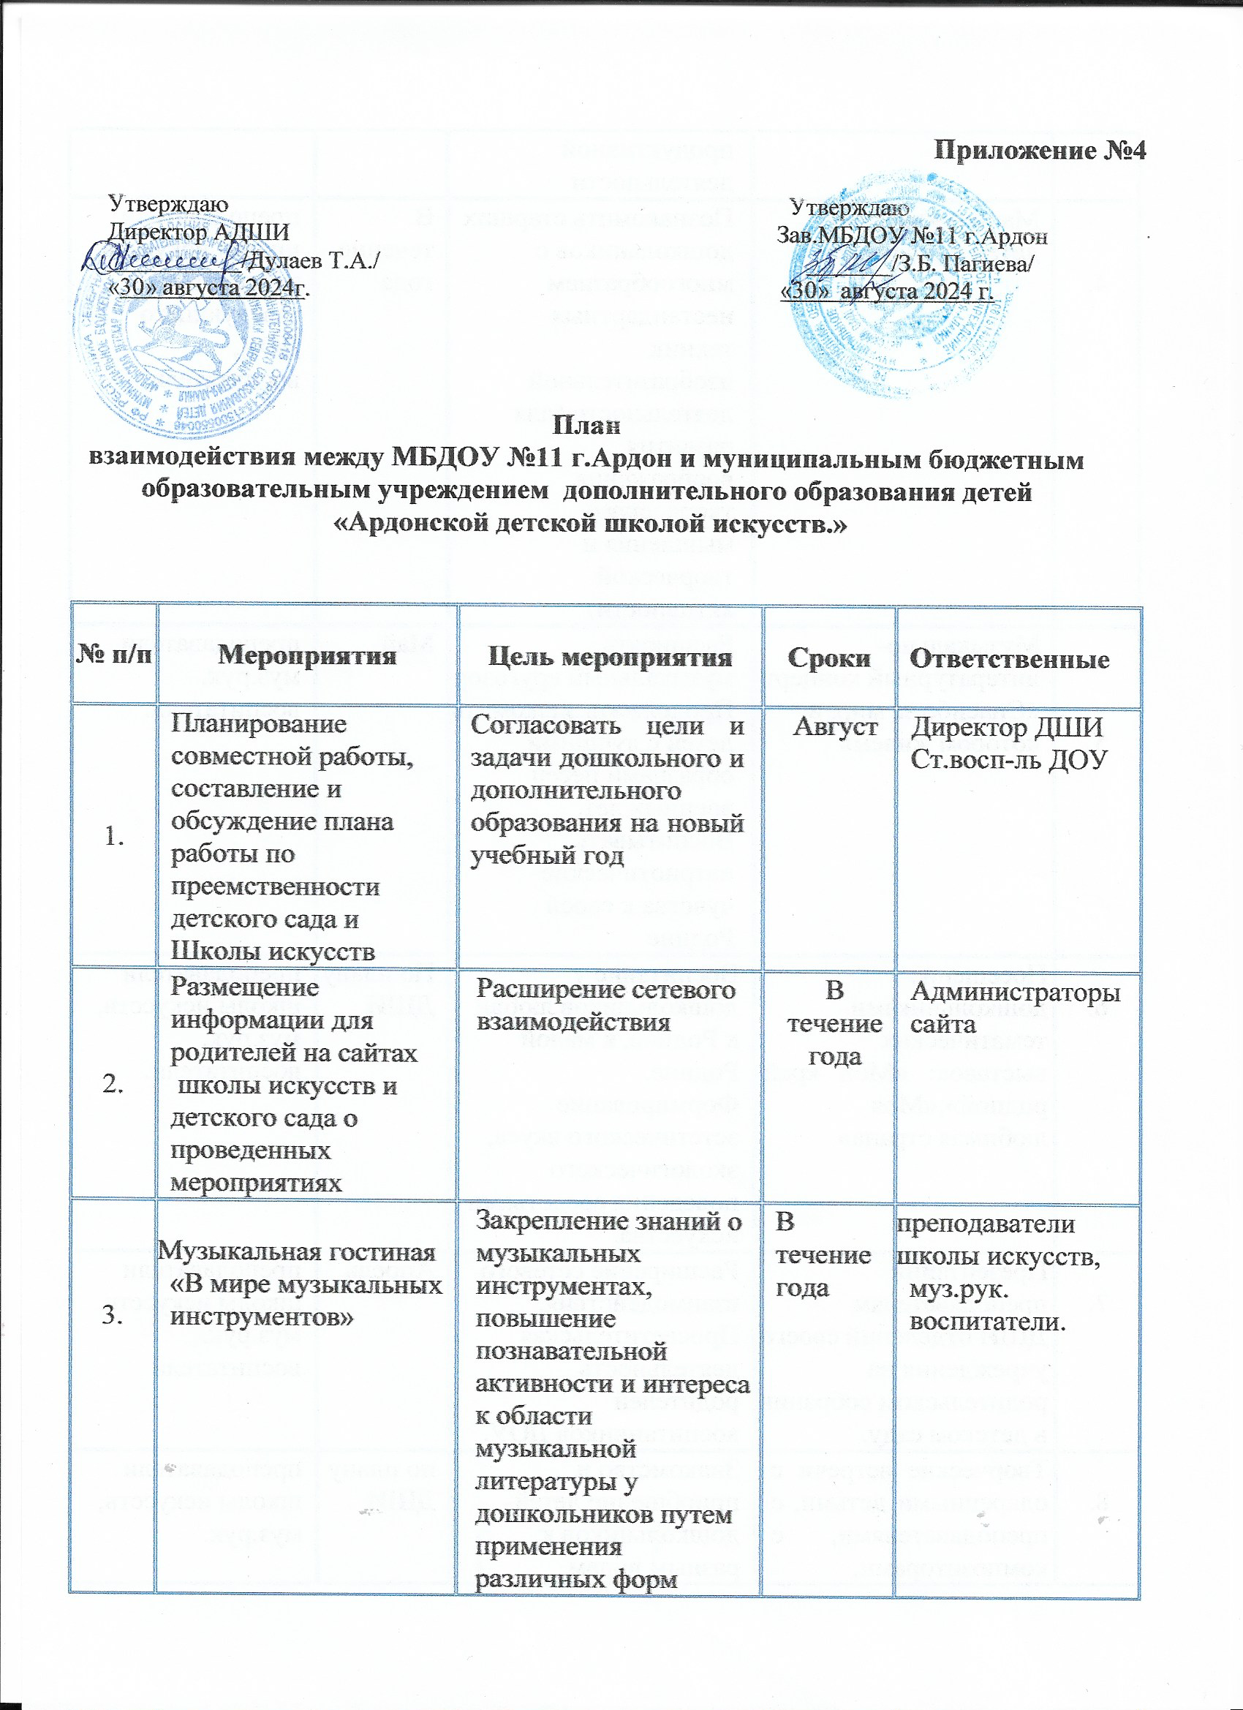

|  |  |  |  |  |
| --- | --- | --- | --- | --- |
| **№ п/п** | **Мероприятия** | **Цель мероприятия** | **Сроки** | **Ответственные** |
| 1. | Планирование совместной работы, составление и обсуждение плана работы по преемственности детского сада и Школы искусств | Согласовать цели и задачи дошкольного и дополнительного образования на новый учебный год | Август | Директор ДШИ  Ст.восп-ль ДОУ |
| 2. | Размещение информации для родителей на сайтах  школы искусств и детского сада о проведенных мероприятиях | Расширение сетевого взаимодействия | В течение года | Администраторы сайта |
| 3. | Музыкальная гостиная  «В мире музыкальных инструментов» | Закрепление знаний о музыкальных инструментах, повышение познавательной активности и интереса к области музыкальной литературы у дошкольников путем применения различных форм продуктивной деятельности | В течение года | преподаватели школы искусств,  муз.рук.  воспитатели. |
| 4. | Мастер-класс для детей и родителей | Познакомить старших дошкольников с многообразием нестандартных техник изобразительной деятельности (для развития воображения, творческого мышления и творческой активности) | В течение года | преподаватели школы искусств,  заместители заведующего ДОУ,  воспитатели. |
| 5. | Музыкально-литературный концерт  «Спасибо за мир, в котором живем» | Расширять музыкальный кругозор  Продолжать знакомить детей с лучшими образцами песен военных лет. Воспитывать патриотические чувства к своей Родине | Май | преподаватели,  муз.рук.  воспитатели. |
| 6. | Посещение дошкольниками тематических выставок: «Мой край родной»;«Моя любимая страна» | Воспитание у дошкольников любви к Родине, к малой Родине. Формирование эстетического вкуса, экологического поведения средствами искусства. | По плану ДШИ | преподаватели школы искусств,  муз.рук.  воспитатели. |
| 7. | Презентация преподавателям  ДШИ отделений своего учреждения на родительском собрании в детском саду. | Расширение сетевого взаимодействия. Просветительская деятельность родителей воспитанников ДОУ. | Апрель | преподаватели школы искусств,  муз.рук.  воспитатели |
| 8. | Творческие встречи с одаренными детьми, с преподавателями, с композиторами, художниками. | Знакомство и приобщение детей-дошкольников к разным видам искусства. Развитие эмоционально-эстетической сферы детей. | по плану  ДШИ | преподаватели школы искусств,  муз.рук. |
| 9. | Музыкально-театрализованное представление. | Приобщение детей к музыкальному театру – увлечь, заинтересовать. Развивать творческие способности воспитанников ДОУ. | По плану  ДШИ | преподаватели,  муз.рук.  воспитатели. |
| 10. | Беседа с педагогами ДШИ об успехах бывших воспитанников детского сада. | Ориентировка на положительный результат совместной деятельности, совершенствование процесса социального и личностного становления дошкольника. | В течении года | преподаватели школы искусств,  муз.рук.  воспитатели. |
| 11. | «День открытых дверей».  Посещение родителями собрания будущих учащихся школы искусств. | Презентация школы.  Обозначить для родителей будущих учащихся программные требования. | По плану  ДШИ | преподаватели школы искусств,  муз.рук.  воспитатели. |
| 12. | Взаимопосещение занятий ДШИ и ДОУ. | Оценить результативность и эффективность работы школы и ДОУ.  Познакомиться с основными перспективами развития школы и ДОУ на следующий учебный год. | Апрель, май | преподаватели школы искусств,  муз.рук.  воспитатели. |